SQL语法

## SQL分类

**1.数据定义语言DDL（Data Definition Language）**

CREATE,DROP,ALTER

**2.数据查询语言DQL（Data Query Language）**

SELECT

**3.数据操纵语言DML（Data Manipulation Language）**

INSERT,UPDATE,DELETE

**4.数据控制功能DCL（Data Control Language）**

GRANT,REVOKE,COMMIT,ROLLBACK

即对数据库安全性完整性等有操作的，可以简单的理解为权限控制等。

## sql99语法结构

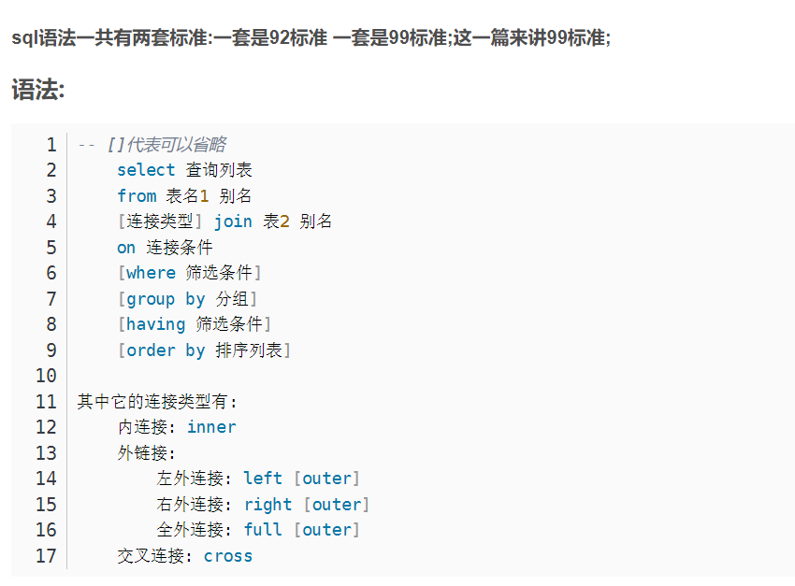

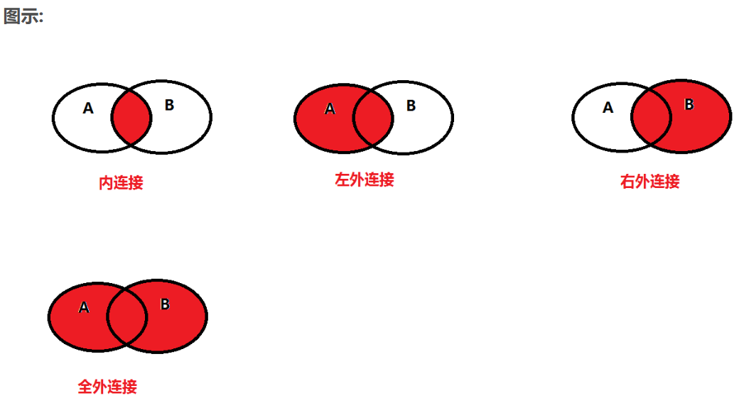

<https://blog.csdn.net/qq_44866495/article/details/108086821>

## 执行计划

一次搞定各种数据库 SQL 执行计划：MySQL

<https://blog.csdn.net/horses/article/details/103579177>

详解 MySQL 5.7 优化：Explain 执行计划

<https://www.php.cn/mysql-tutorials-468139.html>

## 行子查询-重要

SELECT * FROM players WHERE (sex, town) = (

SELECT

sex, town

FROM players WHERE playerno = 100

);

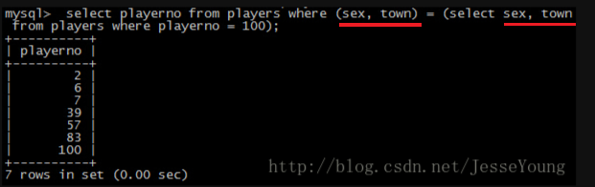

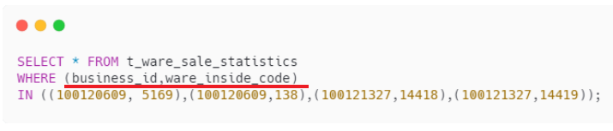

OR拼接实现 行子查询

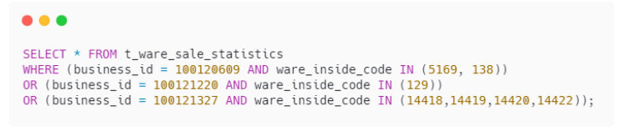

[高逼格 SQL 写法：行行比较，真香！！](https://mp.weixin.qq.com/s/P08DpkDsHVWfCOjUR8efNg)

## 常用sql

### 列修改

**修改表名**

alter table 表名 rename to 新表名;

**添加列**

alter table 表名 add 列名 varchar(30);

**删除列**

alter table 表名 drop column 列名;

**修改列名称**

alter table 表名 change 列名 新列名 数据类型;

ALTER TABLE 表名 CHANGE extend5 extend51 varchar(10) ;

<https://blog.csdn.net/yybk426/article/details/80940977>

### constraint约束

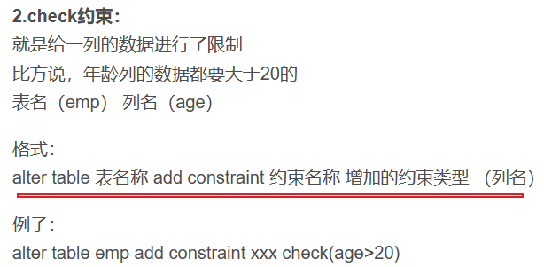

参考：[数据库约束的一些用法总结（constraint）](https://blog.csdn.net/weixin_44121790/article/details/126221736)



### 查询语句创建临时表

/**创建临时表 只能指定字段是否为空，不能指定字段类型**/

**CREATE TABLE temp_t (id NOT NULL, name NOT NULL) AS**

SELECT

t.pageindex,

t.pkuuid

FROM

TEMP_SO_HIS_PAGE t

WHERE

t.pkuuid = 'g0nib9iwk65eu3rtm297b7tnawgxn609'

# 语法

## case语法

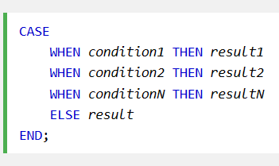

**案例**

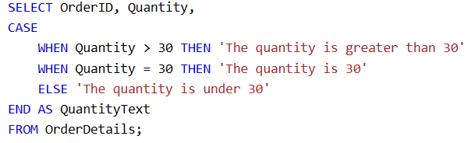

## Merge inot数据更新

Oracle的Merge into语法

<https://blog.csdn.net/jeryjeryjery/article/details/70047022>

<https://www.jianshu.com/p/876ed85416d7>

merge into Oracle“ORA-38104: 无法更新ON子句中引用的列”解决方式

<https://blog.csdn.net/lgq2016/article/details/120701691>

案例

**MERGE** **INTO** TEMP_SO_HIS_PAGE A **USING** (

**SELECT** pg.* **FROM** TEMP_SO_ADD_PAGE pg

) C **ON** (A.PKUUID=C.PKUUID **AND** A.VERSIONLABEL=C.VERSIONLABEL )唯一条件设置

**WHEN** **MATCHED** **THEN**

**UPDATE** **SET** A.INSERTDATE = C.INSERTDATE , A.BATCHNUM = C.BATCHNUM

**WHEN** **NOT** **MATCHED** **THEN**

**INSERT**(

A.R_OBJECT_ID, A.PKUUID, A.VERSIONLABEL, A.PAGEINDEX, A.FILENAME, A.DOCINDEX

) **VALUES**(

C.R_OBJECT_ID, C.PKUUID, C.VERSIONLABEL, C.PAGEINDEX, C.FILENAME, C.DOCINDEX

)